Şehit Kubilay kimdir?

Tarihte Menemen olayı ya da Şehit Kubilay olarak da bilinen olayda Mustafa Fehmi Kubilay, askerlik görevini yapmak üzere gittiği Menemen’de şehit edilmişti. Bu olayın ardından bölgede sıkıyönetim ilan edilmiş ve olayın failleri cezalandırılmıştı. Peki, tam olarak Menemen olayı nedir, Şehit Kubilay kimdir?
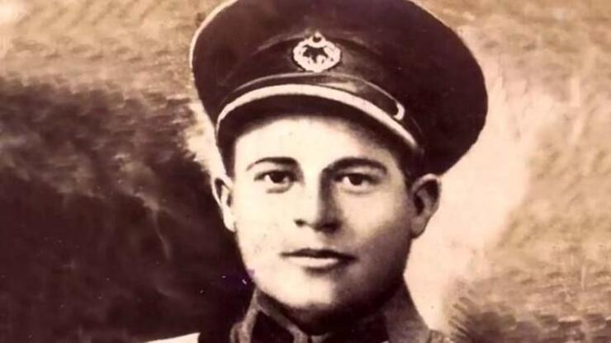
Öğretmenlik görevini yaptığı esnada şehit edilen Kubilay’ın vefatı sonrası olaylar geniş kitlelere yayılmış ve büyük yankı uyandırmıştı.
MENEMEN OLAYI NEDİR?
Menemen bir diğer adıyla Kubilay Olayı, Öğretmen Mustafa Fehmi Kubilay'ın ve yardımına koşan bekçiler Hasan ve Şevki'nin şeriat isteyen bir grup tarafından öldürülmesi olarak tarihe geçmiştir.
Tarih 23 Aralık 1930’u gösterdiğinde kendisini mehdî olarak tanıtan Derviş Mehmet ile arkadaşları, Menemen'in 72 bin kişilik halife ordusuyla kuşatıldığını söyleyerek, halkın yeşil bayrak altında toplanmaları gerektiğini duyurmuşlar ve "şeriat isteriz" diyerek sokaklarda topluca harekete geçmişlerdir.

Gösterilerin kısa zamanda tam bir irtica hareketine dönüşmesi üzerine, Menemen'de yedek subaylığını yapan Mustafa Fehmi Kubilay, olayı bastırmak için, bir manga askerle, başkaldıranları durdurmaya çalışmıştır; ancak, şeriat taraftarları, Mustafa Fehmi Kubilay’ın başını kesmişlerdir; bu sırada kendilerine engel olmak isteyen 2 mahalle bekçisini de öldürmüşlerdir.
Olayların ardından bölgede sıkıyönetim ilan edilmiş, General Mustafa Muğlalı başkanlığında kurulan Divanı harp'te failler -idam dâhil- çeşitli cezalara çarptırılmıştır.
ŞEHİT KUBİLAY KİMDİR?
Mustafa Fehmi Kubilay, 1906 yılında doğmuş, Bursa Öğretmen Okulunu bitirmiş, bir cumhuriyet öğretmenidir. Askerlik görevini yapmak için gittiği Menemen'de şehit edilmiştir.

